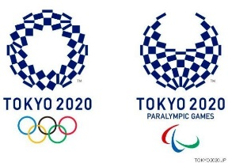
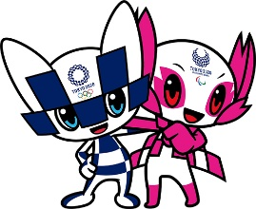
観たよ！東京オリンピック・パラリンピック

テレビやインターネットで、「東京2020オリンピック・パラリンピック」を観戦した感想を書きましょう。観戦しながら感じた、感動や発見、気になったこと、選手、ボランティア、コロナ禍での開催・・・
「みる」スポーツに触れる場の多い環境が、トップアスリートを目指す、君たちの選択の幅を広げていきます。
「する」だけでなく「みる」という良い機会です。楽しく、真剣に取り組みましょう！
WATCHING SPORTS COLORS YOUR LIFE.

小学 ・ 中学 年 氏名

タイトル『 』
……………………………………………………………………………………………………………………………………………………………………………………………………………………………………………………………………………………………………………………………………………………………………………………………………………………………………………………………………………………………………………………………………………………………………………………………………………………………………………………………………………………………………………………………………………………………………………………………………………………………………………………
……………………………………………………………………………………………………………………………………………………………………………………………………………………………………………………………………………………………………………………………………………………………………………………………………………………………………………………………………………………………………………………………………………………………………………………………………………………………………………………………………………………………………………………………………………………………………………………………………………………………………………………
……………………………………………………………………………………………………………………………………………………………………………………………………………………………………………………………………………………………………………………………………………………………………………………………………………………………………………………………………………………
……………………………………………………………………………………………………………………
課題提出日 ９月６日（月） ※メールまたはファックスで提出してください。
superkids@pref.iwate.jp Fax:019-648-8429

